ООО «ТП Системы» 610004, г.Киров,  ул. Профсоюзная,д.23-Б  тел./факс /8332/ 35-11-01  http: // www.tp.kirov.ru tpark@list.ru icq 8782265  БАЧОК ПЛАСТМАССОВЫЙ ГОСТ 21485-94  Паспорт и инструкция по монтажу и эксплуатации  1.Назначение изделия  Смывной бачок предназначен для промывки унитазов и напольных чаш.  2.Основные технические данные  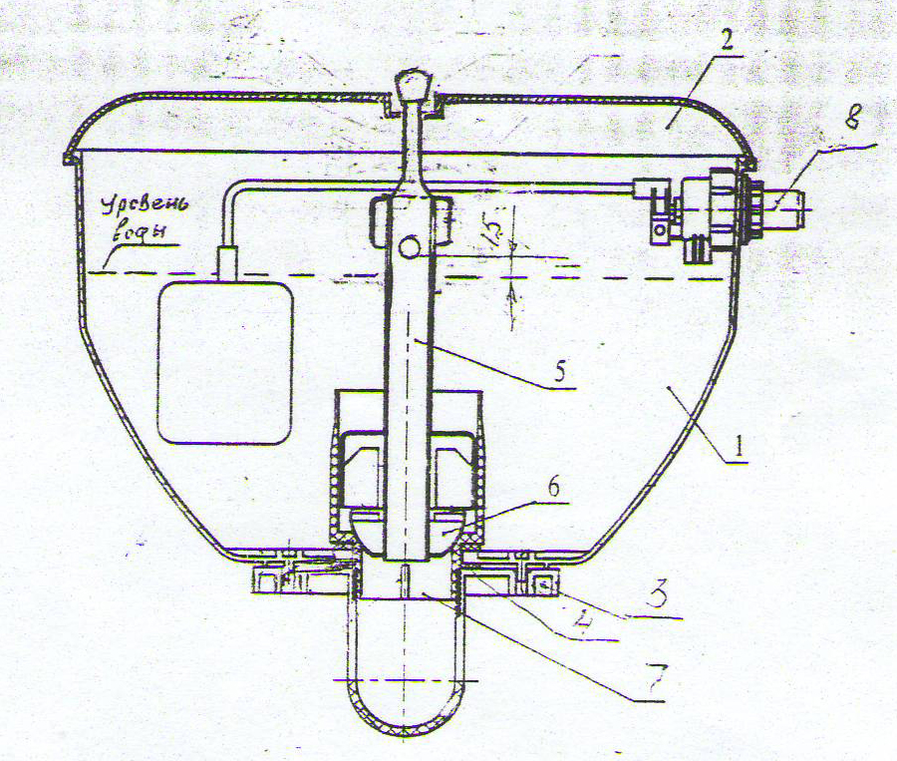  2.1.Объем воды в бачке не менее 7 литров.  2.2.Уровень шума при работе бачка не более 50 дБ.  3.Комплектность  1- Корпус; 2- Крышка; 3- Полочка;  4-Резбовая втулка;  5- Переливная трубка:  6- Запорный клапан;7-Комплект прокладок;  8- Поплавковый клапан;  9- Паспорт; 10- Пакет упаковочный.  4.Маркировка названия предприятия-  изготовителя выполнена на внутренней  поверхности корпуса бачка.  5.Сведения о сертификации  Изделие не подлежит обязательной сертификации.  6.Установка и подготовка смывного бачка к работе  Бачок поставляется в собранном виде. Высота воды в бачке должна быть ниже отверстий на переливной трубке на 15 мм. В боковое отверстие вставляется поплавковый клапан.  Если под течек воды нет и давление в системе не менее 0,2 МПА, бачок готов к работе.  7.Гарантии изготовителя  Гарантийный срок эксплуатации - два года со дня ввода изделия в эксплуатацию или  продажи через розничную сеть, но не более трех лет со дня изготовления.  8.Дата изготовления  9.Упаковщик | ООО «ТП Системы» 610004, г.Киров,  ул. Профсоюзная,д.23-Б  тел./факс /8332/ 35-11-01  http: // www.tp.kirov.ru tpark@list.ru icq 8782265  БАЧОК ПЛАСТМАССОВЫЙ ГОСТ 21485-94  Паспорт и инструкция по монтажу и эксплуатации  1.Назначение изделия  Смывной бачок предназначен для промывки унитазов и напольных чаш.  2.Основные технические данные  2.1.Объем воды в бачке не менее 7 литров.  2.2.Уровень шума при работе бачка не более 50 дБ.  3.Комплектность  1- Корпус; 2- Крышка; 3- Полочка;  4-Резбовая втулка;  5- Переливная трубка:  6- Запорный клапан;7-Комплект прокладок;  8- Поплавковый клапан;  9- Паспорт; 10- Пакет упаковочный.  4.Маркировка названия предприятия-  изготовителя выполнена на внутренней  поверхности корпуса бачка.  5.Сведения о сертификации  Изделие не подлежит обязательной сертификации.  6.Установка и подготовка смывного бачка к работе  Бачок поставляется в собранном виде. Высота воды в бачке должна быть ниже отверстий на переливной трубке на 15 мм. В боковое отверстие вставляется поплавковый клапан.  Если подтечек воды нет и давление в системе не менее 0,2 МПА, бачок готов к работе.  7.Гарантии изготовителя  Гарантийный срок эксплуатации - два года со дня ввода изделия в эксплуатацию или  продажи через розничную сеть, но не более трех лет со дня изготовления.  8.Дата изготовления  9.Упаковщик
ООО «ТП Системы» 610004, г.Киров,  ул. Профсоюзная,д.23-Б  тел./факс /8332/ 35-11-01  http: // www.tp.kirov.ru tpark@list.ru icq 8782265  БАЧОК ПЛАСТМАССОВЫЙ ГОСТ 21485-94  Паспорт и инструкция по монтажу и эксплуатации  1.Назначение изделия  Смывной бачок предназначен для промывки унитазов и напольных чаш.  2.Основные технические данные  2.1.Объем воды в бачке не менее 7 литров.  2.2.Уровень шума при работе бачка не более 50 дБ.  3.Комплектность  1- Корпус; 2- Крышка; 3- Полочка;  4-Резбовая втулка;  5- Переливная трубка:  6- Запорный клапан;7-Комплект прокладок;  8- Поплавковый клапан;  9- Паспорт; 10- Пакет упаковочный.  4.Маркировка названия предприятия-  изготовителя выполнена на внутренней  поверхности корпуса бачка.  5.Сведения о сертификации  Изделие не подлежит обязательной сертификации.  6.Установка и подготовка смывного бачка к работе  Бачок поставляется в собранном виде. Высота воды в бачке должна быть ниже отверстий на переливной трубке на 15 мм. В боковое отверстие вставляется поплавковый клапан.  Если подтечек воды нет и давление в системе не менее 0,2 МПА, бачок готов к работе.  7.Гарантии изготовителя  Гарантийный срок эксплуатации - два года со дня ввода изделия в эксплуатацию или  продажи через розничную сеть, но не более трех лет со дня изготовления.  8.Дата изготовления  9.Упаковщик | ООО «ТП Системы» 610004, г.Киров,  ул. Профсоюзная,д.23-Б  тел./факс /8332/ 35-11-01  http: // www.tp.kirov.ru tpark@list.ru icq 8782265  БАЧОК ПЛАСТМАССОВЫЙ ГОСТ 21485-94  Паспорт и инструкция по монтажу и эксплуатации  1.Назначение изделия  Смывной бачок предназначен для промывки унитазов и напольных чаш.  2.Основные технические данные  2.1.Объем воды в бачке не менее 7 литров.  2.2.Уровень шума при работе бачка не более 50 дБ.  3.Комплектность  1- Корпус; 2- Крышка; 3- Полочка;  4-Резбовая втулка;  5- Переливная трубка:  6- Запорный клапан;7-Комплект прокладок;  8- Поплавковый клапан;  9- Паспорт; 10- Пакет упаковочный.  4.Маркировка названия предприятия-  изготовителя выполнена на внутренней  поверхности корпуса бачка.  5.Сведения о сертификации  Изделие не подлежит обязательной сертификации.  6.Установка и подготовка смывного бачка к работе  Бачок поставляется в собранном виде. Высота воды в бачке должна быть ниже отверстий на переливной трубке на 15 мм. В боковое отверстие вставляется поплавковый клапан.  Если подтечек воды нет и давление в системе не менее 0,2 МПА, бачок готов к работе.  7.Гарантии изготовителя  Гарантийный срок эксплуатации - два года со дня ввода изделия в эксплуатацию или  продажи через розничную сеть, но не более трех лет со дня изготовления.  8.Дата изготовления  9.Упаковщик
ООО «ТП Системы» 610004, г.Киров,  ул. Профсоюзная,д.23-Б  тел./факс /8332/ 35-11-01  http: // www.tp.kirov.ru tpark@list.ru icq 8782265  БАЧОК ПЛАСТМАССОВЫЙ ГОСТ 21485-94  Паспорт и инструкция по монтажу и эксплуатации  1.Назначение изделия  Смывной бачок предназначен для промывки унитазов и напольных чаш.  2.Основные технические данные  2.1.Объем воды в бачке не менее 7 литров.  2.2.Уровень шума при работе бачка не более 50 дБ.  3.Комплектность  1- Корпус; 2- Крышка; 3- Полочка;  4-Резбовая втулка;  5- Переливная трубка:  6- Запорный клапан;7-Комплект прокладок;  8- Поплавковый клапан;  9- Паспорт; 10- Пакет упаковочный.  4.Маркировка названия предприятия-  изготовителя выполнена на внутренней  поверхности корпуса бачка.  5.Сведения о сертификации  Изделие не подлежит обязательной сертификации.  6.Установка и подготовка смывного бачка к работе  Бачок поставляется в собранном виде. Высота воды в бачке должна быть ниже отверстий на переливной трубке на 15 мм. В боковое отверстие вставляется поплавковый клапан.  Если подтечек воды нет и давление в системе не менее 0,2 МПА, бачок готов к работе.  7.Гарантии изготовителя  Гарантийный срок эксплуатации - два года со дня ввода изделия в эксплуатацию или  продажи через розничную сеть, но не более трех лет со дня изготовления.  8.Дата изготовления  9.Упаковщик | ООО «ТП Системы» 610004, г.Киров,  ул. Профсоюзная,д.23-Б  тел./факс /8332/ 35-11-01  http: // www.tp.kirov.ru tpark@list.ru icq 8782265  БАЧОК ПЛАСТМАССОВЫЙ ГОСТ 21485-94  Паспорт и инструкция по монтажу и эксплуатации  1.Назначение изделия  Смывной бачок предназначен для промывки унитазов и напольных чаш.  2.Основные технические данные  2.1.Объем воды в бачке не менее 7 литров.  2.2.Уровень шума при работе бачка не более 50 дБ.  3.Комплектность  1- Корпус; 2- Крышка; 3- Полочка;  4-Резбовая втулка;  5- Переливная трубка:  6- Запорный клапан;7-Комплект прокладок;  8- Поплавковый клапан;  9- Паспорт; 10- Пакет упаковочный.  4.Маркировка названия предприятия-  изготовителя выполнена на внутренней  поверхности корпуса бачка.  5.Сведения о сертификации  Изделие не подлежит обязательной сертификации.  6.Установка и подготовка смывного бачка к работе  Бачок поставляется в собранном виде. Высота воды в бачке должна быть ниже отверстий на переливной трубке на 15 мм. В боковое отверстие вставляется поплавковый клапан.  Если подтечек воды нет и давление в системе не менее 0,2 МПА, бачок готов к работе.  7.Гарантии изготовителя  Гарантийный срок эксплуатации - два года со дня ввода изделия в эксплуатацию или  продажи через розничную сеть, но не более трех лет со дня изготовления.  8.Дата изготовления  9.Упаковщик

